Nama : Maulidan Akmal Gandi

NPM : 22312137

Kelas : IF22Dx

Dokumentasi Project Pemograman Mobile 1

1. Membuat Tampilan Bottom Navigation Bar dan Frame Layout di activity_main.xml

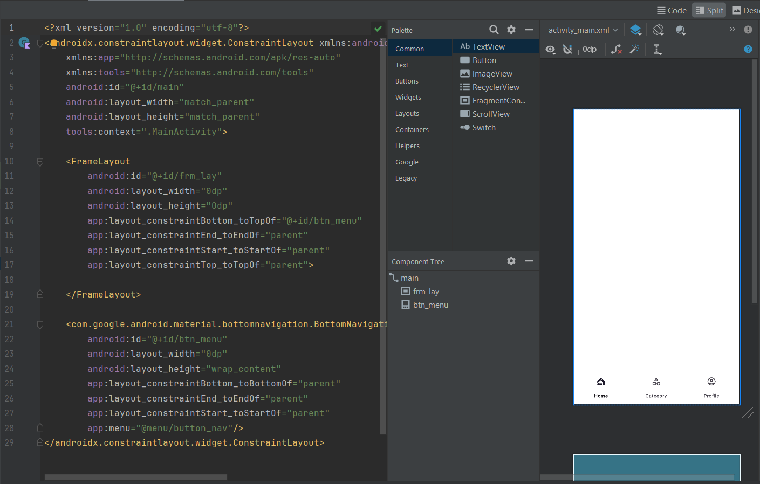

BottomNavigationBar diberi id yaitu btn_menu dan FrameLayout diberi id frm_lay

1. Membuat Folder menu yang berisikan button_nav.xml

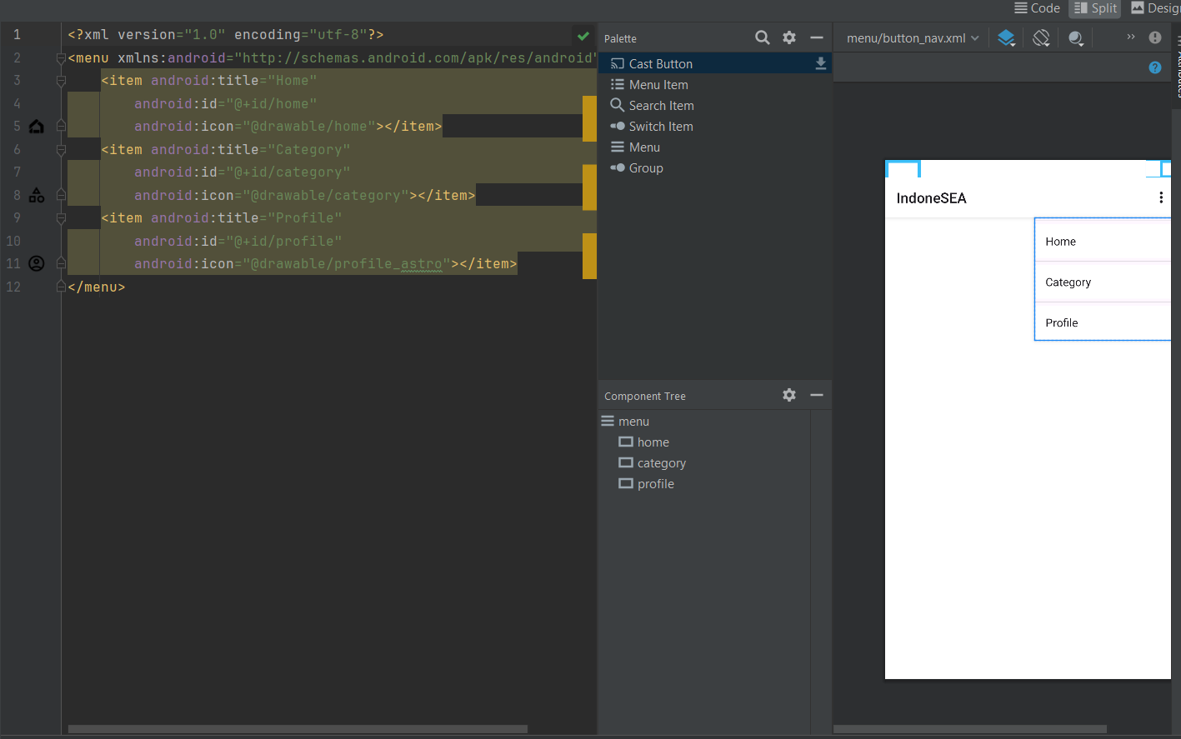

Isi di dalam button_nav.xml berisikan item Home Category dan Profile setelah itu dikoneksikan ke activity_main.xml di dalam ButtonNavigationBar menggunakan kode app:menu=”@menu/button_nav”

1. Membuat HomeFragment dan fragment_home.xml

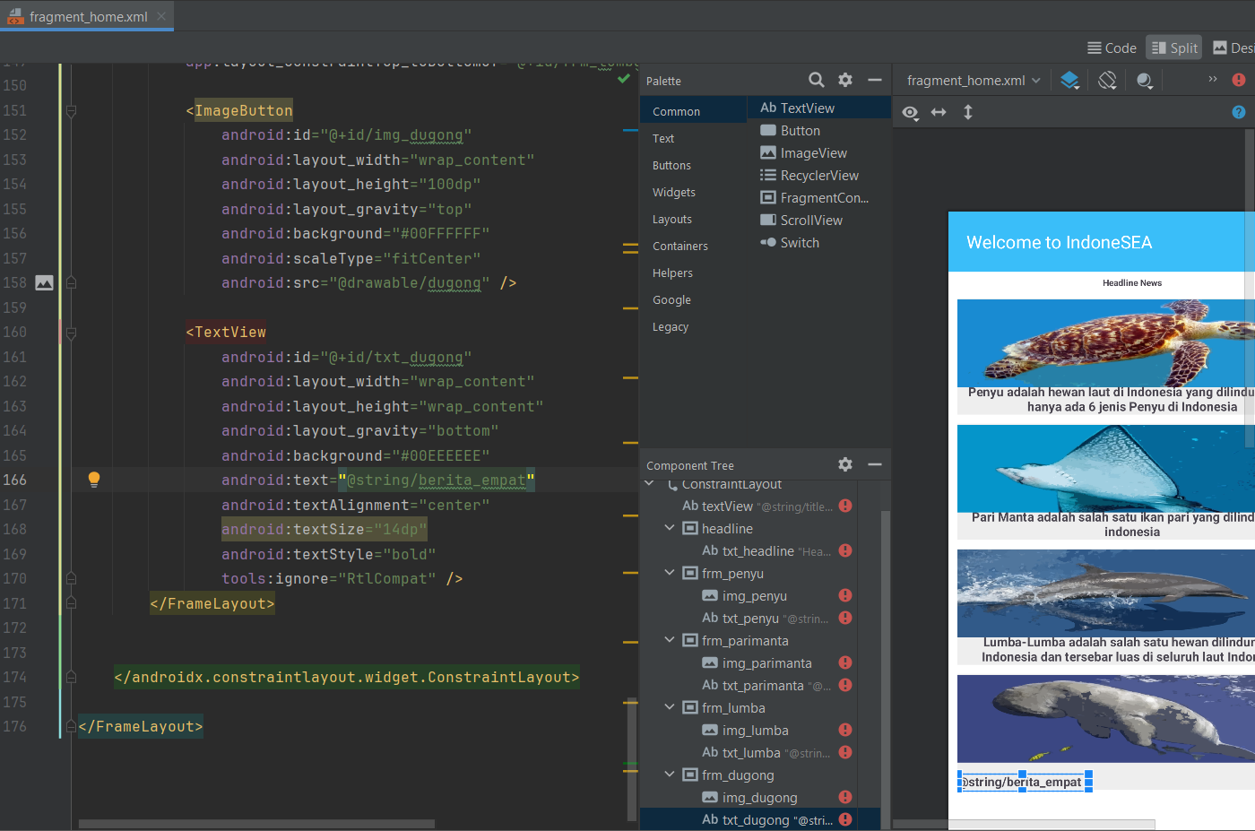

Di dalam fragment_home.xml berisikan headline beberapa tentang hewan punah di Indonesia jika di klik gambar dari salah satu headline tersebut akan muncul artikel dan edukasi tentang hewan punah tersebut

1. Membuat CategoryFragment dan ProfileFragment dan menyambungkan ketiga fragment yang sudah dibuat kedalam MainActivity

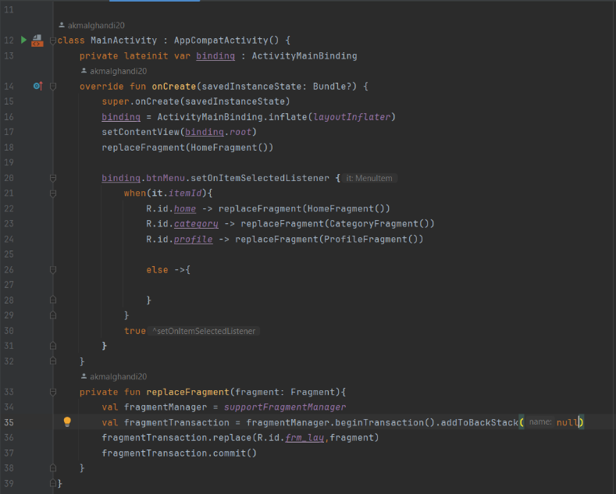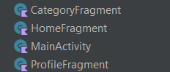

Menyambungkan ketiga fragment tersebut kedalam main activity menggunakan binding.btnMenu supaya bisa pindah halaman menggunakan BottomNavigationBar yang sudah dibuat dan agar supaya aplikasi terbuka langsung muncul HomeFragment didalam binding harus ada replaceFragment(HomeFragment())

1. Membuat fragment yang berisikan Konten artikel edukasi tentang hewan-hewan laut yang terancam punah untuk di koneksikan kedalam HomeFragment

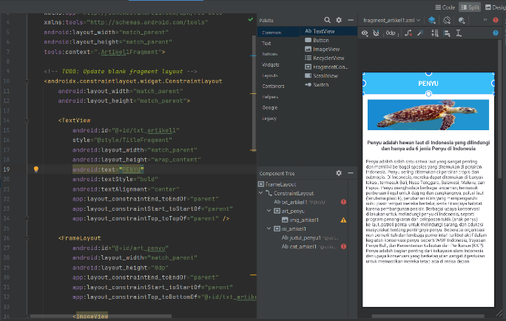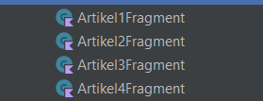

Membuat Artikel1Fragment – Artikel4Fragment untuk isi Konten Artikel Edukasi yang di dalamnya berisikan Judul Hewan Laut Punah Gambar Hewan Laut Punah dan Tulisan Artikel Edukasi

1. Menampilkan Logo Aplikasi

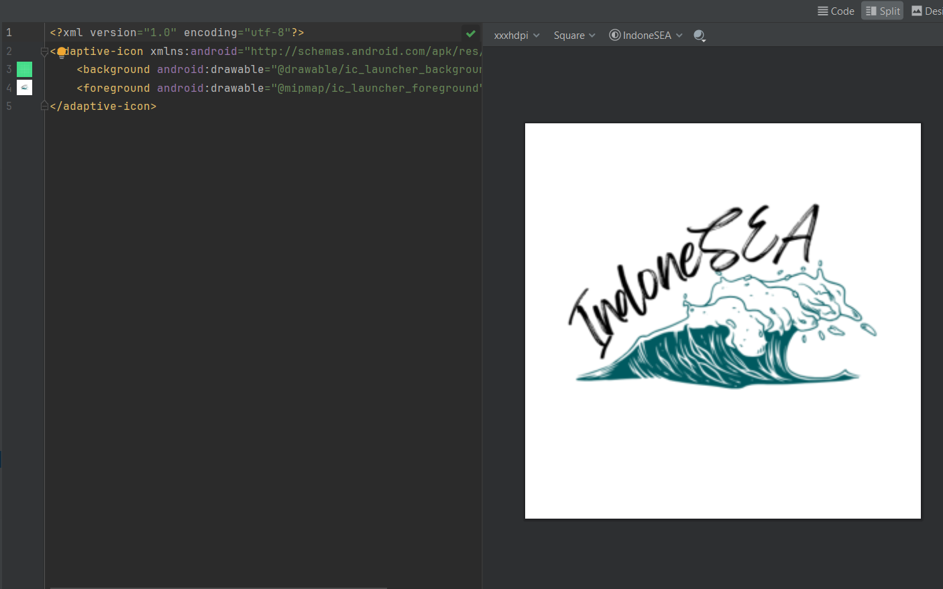

Buat terlebih dahulu logo aplikasi lalu dimasukkan kedalam folder mipmap/ic_launcher

1. Menyambungkan Artikel1Fragment – Artikel4Fragment ke HomeFragment

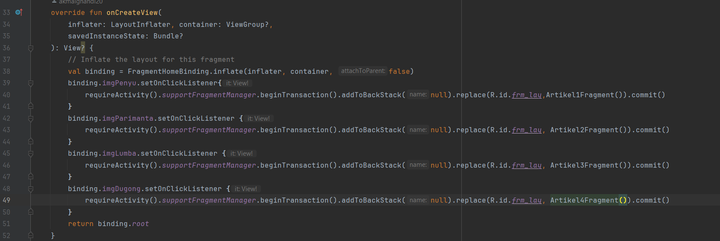

Menggunakan binding.idImageButton.setOnClickListener untuk akses mengklik ImageButton yang sudah dibuat lalu tujuan fragment setelah mengklik ImageButton menggunakan requireActivity().supportFragmentManager.beginTransaction().add.ToBackStack(null).replace(R.id.idFrameLayout, idFragment yang dituju()).commit() Ketika sudah lalu ketikkan return binding.root supaya bisa dijalankan.